Sagan om det Dicksonska palatset
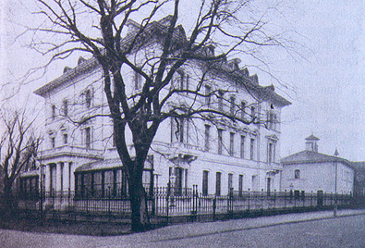
Det var en gång en affärsman som hette Oscar.
Han hade skapat sig en förmögenhet genom att köpa norrländska skogar och sågverk.
En dag tröttnade han på pengar och framgång.
Han tog sin fru Marika Von Rosen, som var en grekisk prinsessa och flyttade till Göteborg. Året var 1855 och då bodde paret i en elegant våning i innerstaden. Men snart ville Oscar och Marika bygga sig ett eget hem.
De hittade en tomt söder om vallgraven. Oscar tog kontakt med en arkitekt från London, som skulle rita en byggnad. 1859 började man bygga och först 1862 var den färdig.
Huset blev tre våningar högt med över 30 rum. Där fanns jättelika väggspeglar, kristallkronor och underbart vackra möbler.
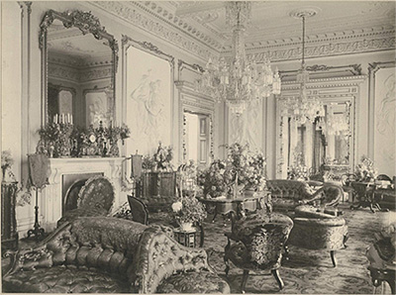
Oscar dog 1897, palatset blev då Marikas. Sonen Osborne fick ta över byggnaden efter hans mors död 1917. Han var den sista medlemmen i släkten som bodde i huset.
1923 köptes villan och gjordes om till en Margaretaskola d.v.s hushållsskola med servering.
Första våningen användes för matservering, andra våningen till uthyrning vid begravningar, bröllop och födelsedagar. Och tredje våningen hade man gjort om till små hotellrum.
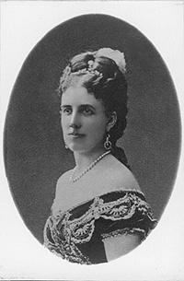 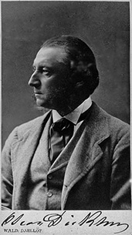
Marika Julia von Rosen och Oscar Dickson
Skolan lades ner i mitten av 1940-talet, men matserveringen och uthyrningen fortsatte. Men år 1968 upphörde även detta.
I stort sett används numera det gamla Dicksonska Palatset till representations-hus för stadens styrande, konferenser och uthyrning av diverse festligheter.

Oscar hade en bror som fick en son, som fick en son, som fick en son, som fick en dotter, som fick en dotter och det är jag. Jag heter Louise Dickson, tack för mig. :)
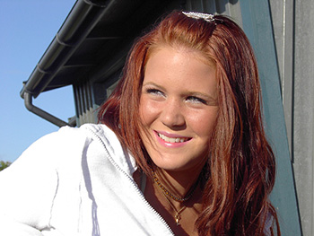
Louise Dickson (2:1:3 1:4:3 2)
Uppgiften i skolan var att framföra för våra föräldrar ”Göteborg” och då valde jag att skriva om Dicksonska Palatset. Hälsningar Louise Dickson 2005

